Projet de parc éolien Luminus – plaine de Florenchamp – recours contre l’arrêt d’octroi des fonctionnaires technique et délégué.

Recours individuel avec l’asbl Quiétude des Agaises

Mme Alexandra COOL
Rue Saint Hubert 8, 6536 Thuillies – localisation sur la carte ci-dessous (flèche verte)
Numéro national : 61.07.07-344.97
Email : alexandra@alexandracool.com
Membre de l’asbl Quiétude des Agaises : OUI
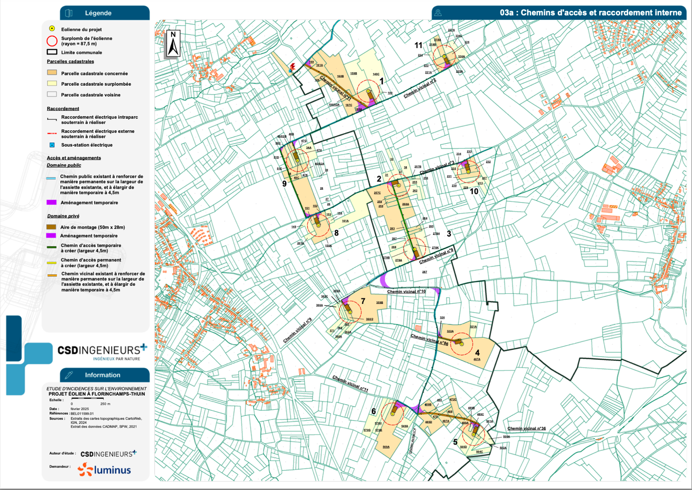

Atteinte au patrimoine :

L’ensemble des 11 éoliennes seraient bien visibles à partir du site classé d’Ossogne, de La Chapelle, de la ferme Le Jardinet et du château. L’impact patrimonial serait catastrophique et transformerait irrémédiablement le site.

Voir ci-dessous les photomontages (flèche verte = rue Saint Hubert 8)

La pollution visuelle d’un parc d’éoliennes menace de détruire le site paysager et historique unique du hameau d’Ossogne et une des plus belles plaines de la Wallonie.

J’habite moi-même dans le hameau d'Ossogne comme propriétaire du château, rue Saint Hubert 8 à Thuillies et je suis donc directement concernée par ce projet.
Je fais tout pour rénover ce lieu unique avec le plus grand soin et le plus grand respect en suivant les règles strictes imposées par le code wallon du Patrimoine.
En raison de sa proximité et sa covisibilité avec le site classé d’Ossogne, le parc éolien envisagé présente des nuisances fortes, tant sur le plan paysager, patrimonial que sur la qualité de vie.

La protection du patrimoine wallon et ses paysages constitue une obligation légale essentielle.
L’implantation du parc éolien projeté, tel qu’autorisé, méconnaît gravement ces obligations et porte atteinte à la valeur historique, esthétique et paysagère du hameau classé d’Ossogne, dont mon habitation, le château d’Ossogne.

Le hameau d’Ossogne dont mon habitation, sont situés dans le PIP 1 et PVR 1 (cartographie de Luminus 08c.I).

Le Code wallon du Patrimoine, entré en vigueur le 1er juin 2024, rappelle :
- Que le patrimoine inclut non seulement le bien lui-même, mais également son cadre paysager (art. D.2 CoPat)
- Que tout projet susceptible d’affecter un bien classé doit faire l’objet d’une autorisation patrimoniale prenable, incluant l’analyse de son impact visuel et paysager.
Selon l’article D.I.1 du CoDT, l’aménagement du territoire wallon poursuit notamment les objectifs suivants:
- la préservation du patrimoine commun
- la protection de la qualité des paysages
- la valorisation des perspectives patrimoniales

Or, l’implantation de turbines de grande hauteur:
- modifie profondément la ligne de ciel du paysage
- porte atteinte à la lisibilité historique du site classé
- amplifie un impact industriel incompatible avec les objectifs du CoDT."

Sur le photomontage de l’EIE n° 05, on voit que le site classé d’Ossogne, dont mon habitation (le château d’Ossogne = flèche verte), est impacté visuellement fortement par l’ensemble des éoliennes du projet.

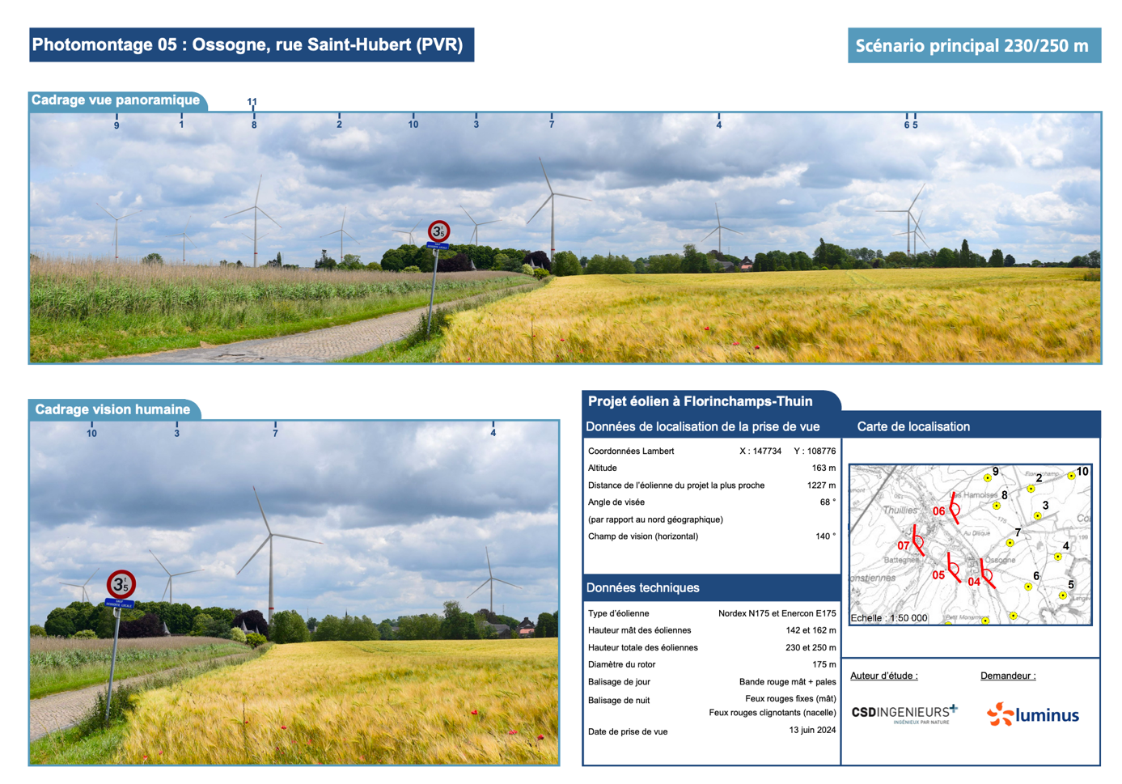

J’ai réalisé les photomontages ci-dessous sur base des photomontages de l’EIE (mon habitation, château d’Ossogne = flèche verte)

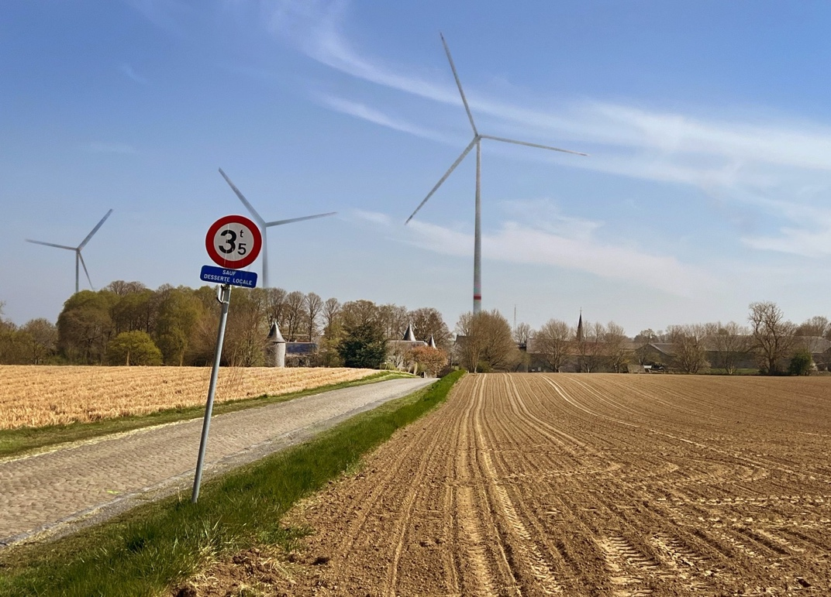

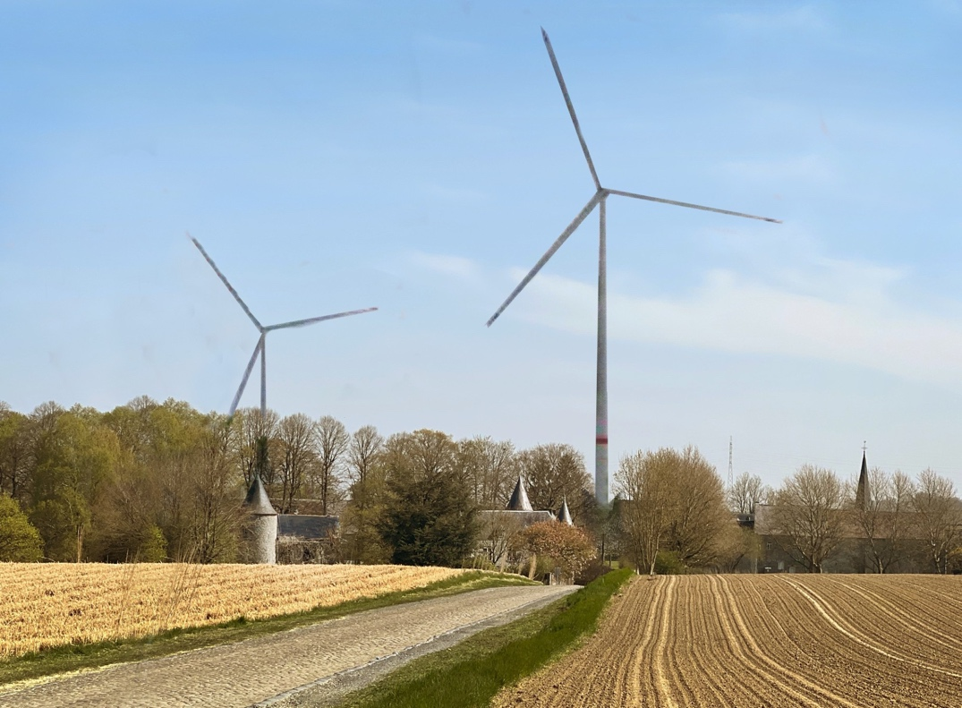

Effets stroboscopiques en dépassement dans toutes les configurations étudiées par l’EIE : flèche verte = 8, rue Saint Hubert

- Cartographie Luminus 10a : ombrage journalier entre 50 et 75 minutes par jour
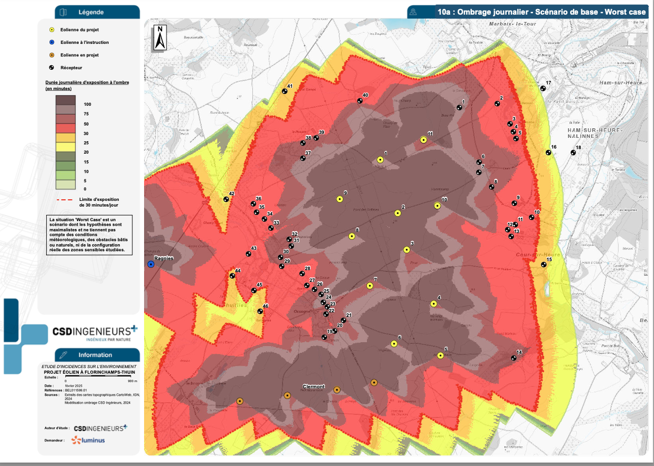

- Cartographie Luminus 10b : ombrage annuel à plus de 100 heures par an

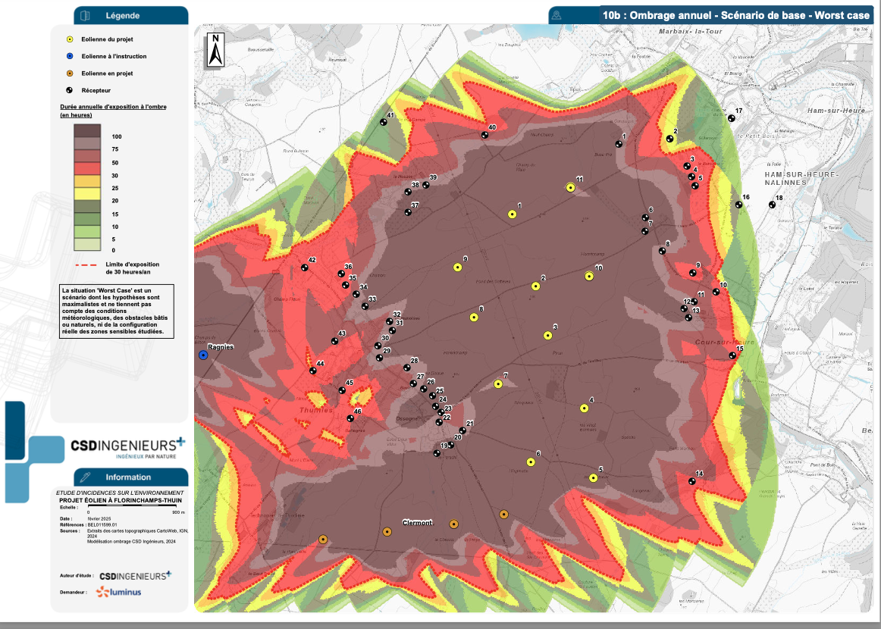

- Cartographie Luminus 10c : ombrage annuel à plus de 30 heures par an

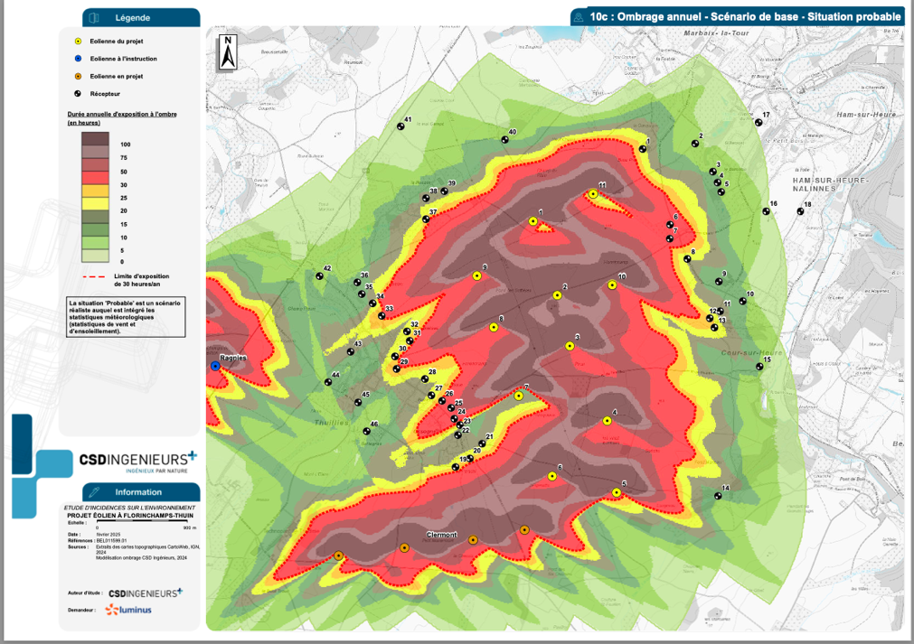

- Cartographie Luminus 10d : ombrage journalier entre 50 et 75 minutes par jour.
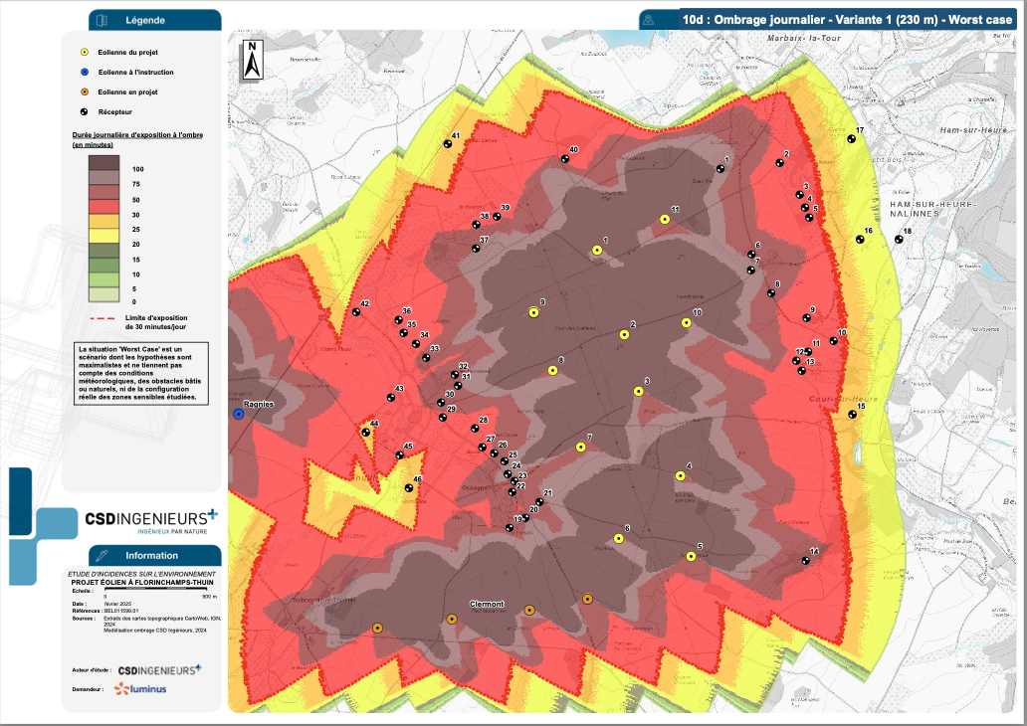

- Cartographie Luminus 10e : ombrage annuel à plus de 100h par an.

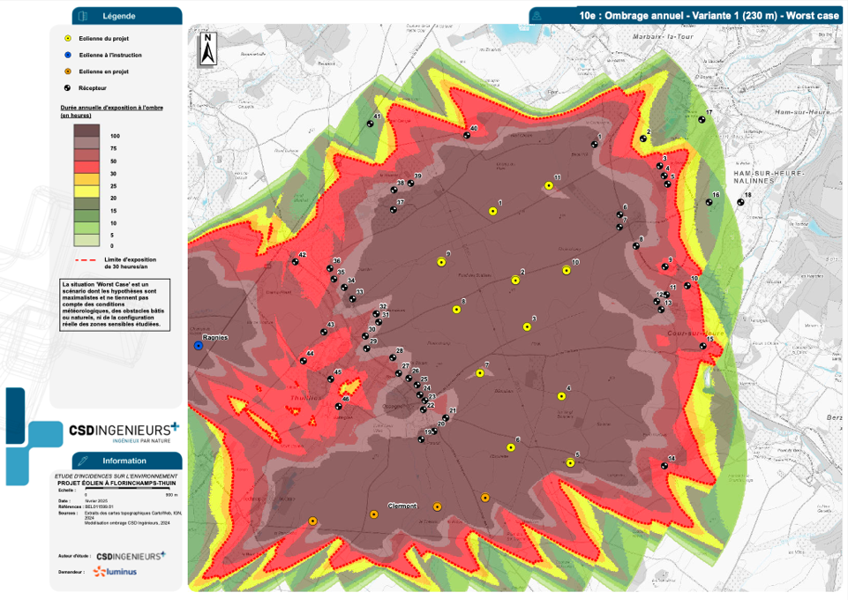

- Cartographie Luminus 10f : ombrage annuel à plus de 30h par an.

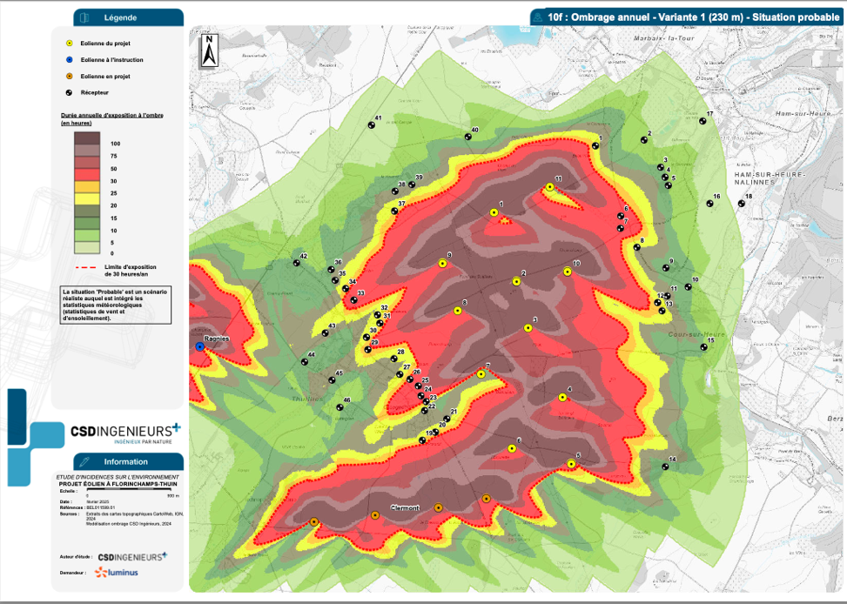

- Cartographie Luminus 10g : ombrage journalier entre 50-75 minutes par jour
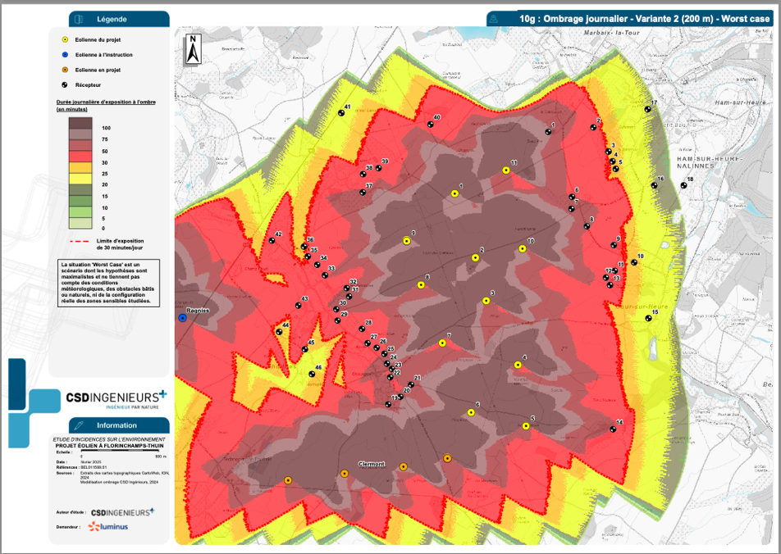

- Cartographie Luminus 10h : ombrage annuel plus de 100 heures par an.
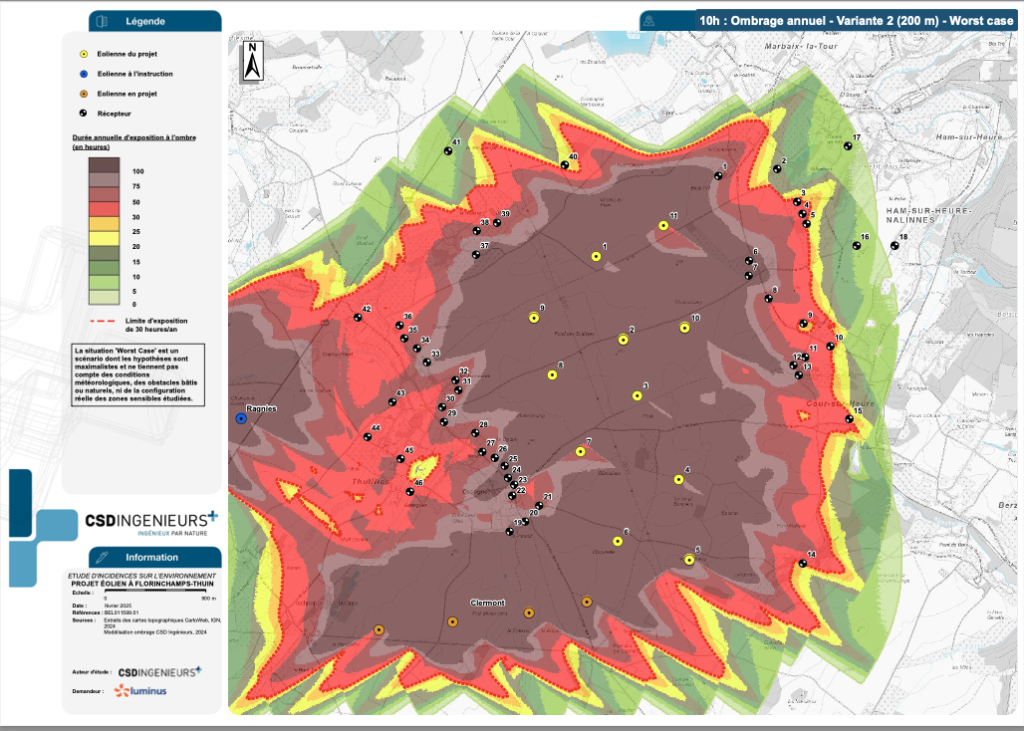

- Cartographie Luminus 10i : ombrage annuel de plus de 30 heures par an.

